Почему появляются "косточки" ("шишки") на ногах?
На сегодняшний день рост "косточек" на ногах - одна из самых распространенных ортопедических проблем. В медицинской практике заболевание называется - Hаllux Valgus.
www.youtube.com/embed/cvlmnoWtqbY
Сегодня уже доказано, что первопричиной появления "шишек" на ногах в 99% случаев является некомпенсированное поперечное плоскостопие.
При плоскостопии стопа теряет свои природные амортизирующие свойства. Точки опоры смещаются, что приводит к неправильному распределению нагрузки на стопу. В результате страдают суставы, в частности формируется подвывих в плюсне-фаланговом суставе 1-го пальца. Головка плюсневой кости начинает выпирать из под кожи и обрастать костной тканью, постепенно увеличиваясь. Так возникает "косточка (шишка)".
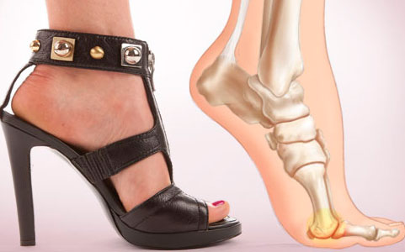
Большой палец отклоняется наружу и искривляется. Со временем большой палец накладывается на остальные пальчики, стопа становится уродливой.
Усугубляет положение ношение тесной, неудобной обуви, с узким носком и высоким каблуком. Именно поэтому, «косточки (шишки)» на ногах считаются типично женской проблемой. По статистике из 100% страдающих деформацией большого пальца всего 15 % мужчины. Появляются «косточки» чаще всего в возрасте 30-40 лет, но встречаются случаи более раннего или позднего возникновения болезни.
Считается, что «шишки» на ногах – болезнь наследственная. Частично это так и есть – унаследовать можно слабость мышечно-связочного аппарата стопы. Такая слабость, если ноги не тренировать, приводит к распластыванию стопы, плоскостопию, и, далее, к деформации большого пальца.
Вызывать Hаllux Valgus также могут некоторые виды профессиональной деятельности, например балет.
Последней и самой редкой причиной заболевания являются травмы.
В любом случае, деформация – это только начало. Далее образуется костно-хрящевой нарост, «косточки» растут, сустав становится менее подвижным, развивается хронический воспалительный процесс в самом суставе (артроз) и суставной сумке (бурсит). "Шишка" начинает болеть, мешает подобрать обувь, мещает ходить.
КАБЛУКИ, КОСТОЧКИ И «АНТИКОСТОЧКИ».

Вопреки широко распространённому мнению, «косточки» или «шишки» на больших пальцах возникают не из-за тесной обуви. «Отложение солей» – такой диагноз тоже не проходит: «Почему в таком случае «соли» откладываются только на больших пальцах, а остальные не трогают?» Кстати, если «косточка» растёт преимуществ подагра!» – специалистам по стопе (подиатрам) ежедневно приходится выслушивать подобный бред й долей вероятности – у Вас ноги разной длины (там, где косточка, нога длиннее). Ещё одно, надуманное предположение – «ревматоидный артрит» или «полиартрит». У этих заболеваний совершенно другая клиника. Они поражают и деформируют все суставы тела. «У меня). Обезобразывающие наши ноги так называемые «косточки» на больших пальцах (по-латыни – HalluxValgus) – это то, что чаще всего путают с подагрой. Эти две патологии похожи только местом расположения, однако совершенно различны по происхождению и, соответственно, методам профилактики, лечения и коррекции.
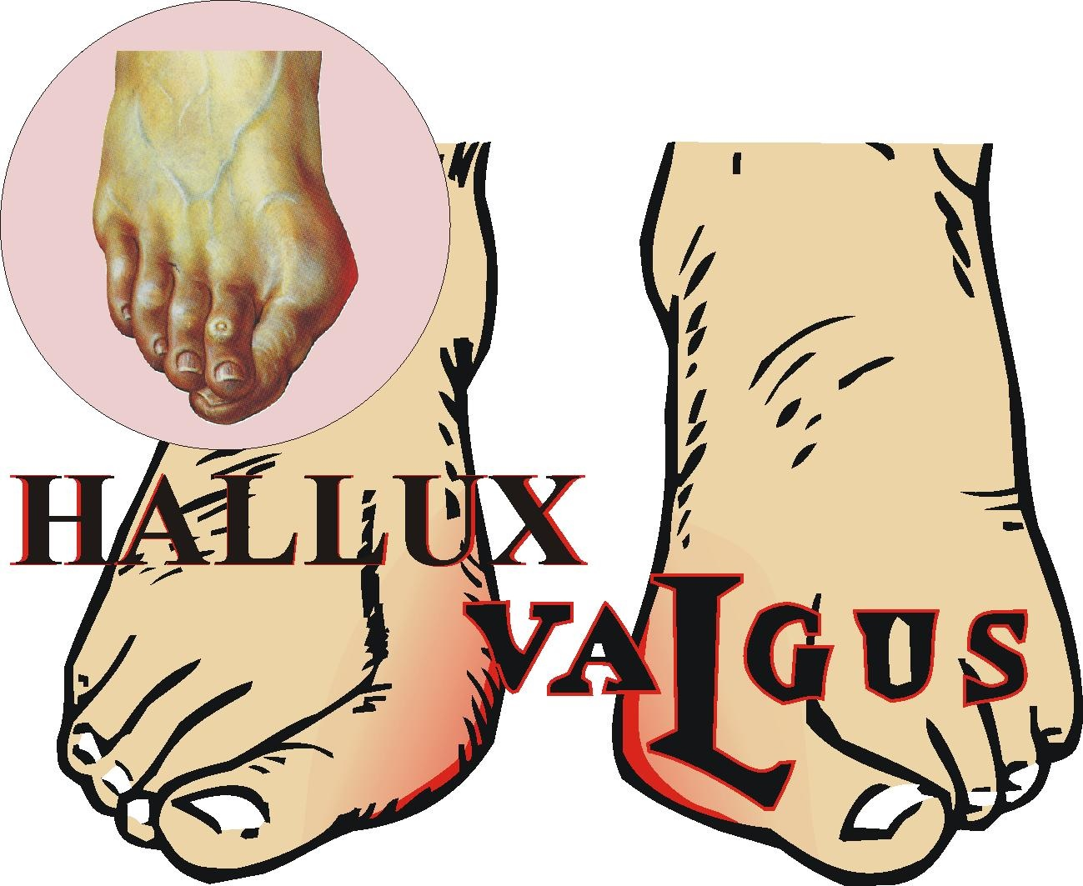
Итак, по бытующим представлениям, образование «косточек» на больших пальцах приписывают исключительно ношению модельной обуви. Это верно лишь отчасти. Узкий, сжимающий стопу носок обуви начинает играть свою роль злодея лишь в третьем акте этой пьесы. Главные виновники – это хронические перегрузки и ряд предрасполагающих факторов: наследственная предрасположенность (в виде избыточной гибкости и индивидуальных анатомических особенностей стоп), избыточный вес тела, работа «на ногах», профессиональный спорт, беременность, менопауза и т.п.
Однако, из внешних факторов ни один не влияет в такой мере на деформации переднего отдела стопы, как высота каблука. При высоте каблука 2-4 см вес тела распределяется практически равномерно между передним и задним отделами стоп. Далее, при увеличении высоты каблука нагрузка на носок резко (экспоненциально) увеличивается. Например, при каблуке в 9 см – только одна часть веса приходится на пятку, а восемь частей давят на пальцы.
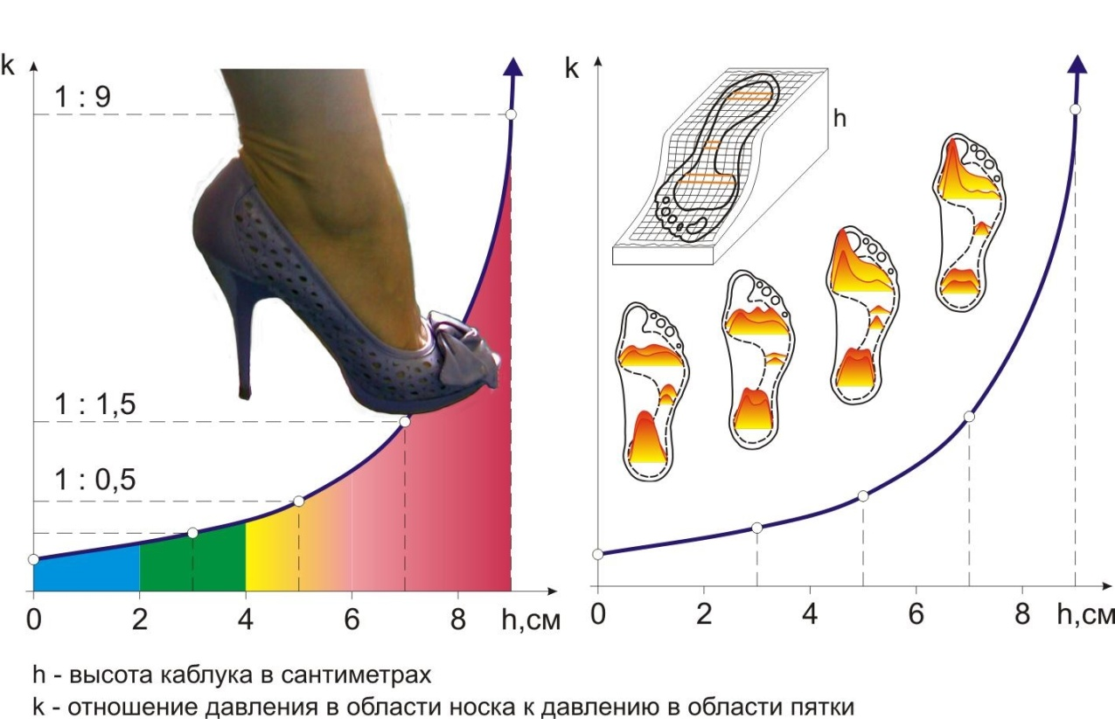
Более того, ещё 50 лет назад было показано (Зыбин Ю.П., 1960), что каблук не просто смещает нагрузку веса тела на передний отдел стопы, но и драматически перераспределяет её. При высоте каблука 5 и более сантиметров практически вся нагрузка сдвигается на I-IIплюсневые косточки. Во время ходьбы давление на носок ещё более возрастает.
«Косточки» – это, в подавляющем большинстве случаев, «женская» болезнь. Однако, практика показывает, что и у мужчин, и даже у подростков, никогда не надевавших обувь с каблуками, иногда могут возникать HalluxValgus. Эти, казалось бы, необъяснимые факты связаны с особенностями биомеханики стопы во время передвижения. Недавно американские подиатры обнаружили (Г. Коулэнд и С. Соломон, 2008), что у всех пациентов с «косточками» на больших пальцах отмечается избыточная (чрезмерная) пронация стопы. Пронация и супинация – это два противоположных по направлению, вращательных движения стопы. Пронация сглаживает удар при постановке стопы на грунт, а также обеспечивает приспособление стопы к неровностям опорной поверхности. Однако избыточная по объёму пронация (или «гиперпронация») приводит к перераспределению веса тела преимущественно на внутренний край стопы (медиальный продольный свод и большой палец).
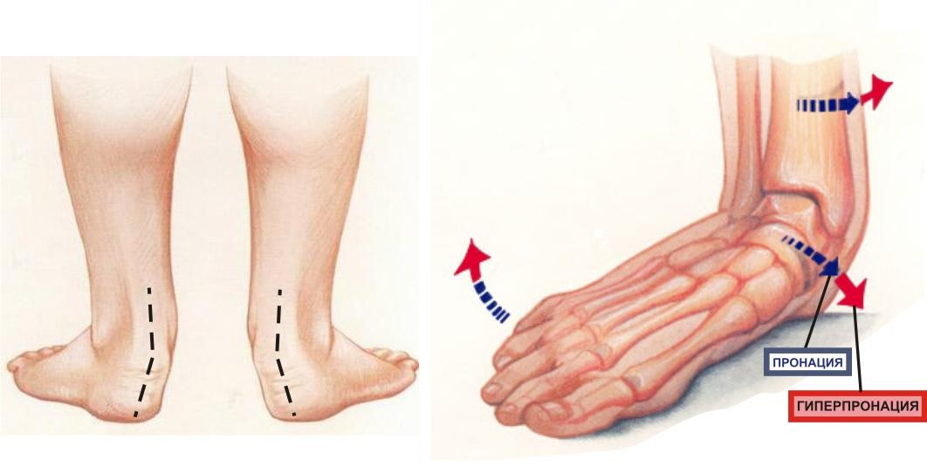
Высокие каблуки и гиперпронация – это и есть те главные «злодеи», которые обезображивают большие пальцы наших ног. Предрасположенность к гиперпронации (особенно этим отличаются люди с повышенной гибкостью, преимущественно женщины) плюс несколько лет хождения на высоких каблуках – и начальный этап деформации переднего отдела стопы Вам обеспечен. Принято считать, что пресловутые «косточки» больших пальцев – это «визитная карточка» поперечного плоскостопия. Под влиянием постоянных перегрузок происходит опущение II-IIIплюсневых костей и распластывание арки поперечного свода. При этом носок стопы расширяется. Однако наибольший вклад в расширение стопы вносит смещение (отодвигание) Iплюсневой кости кнутри (к средней линии тела). Под влиянием ежедневных перегрузок это смещение происходит вначале незаметно и бессимптомно. Но это ключевой момент описуемой деформации, полное название которой Primavarushalluxvalgus(отклонение Iплюсневой кости в положение «varus», а большого пальца – в противоположную сторону – положение «valgus»).
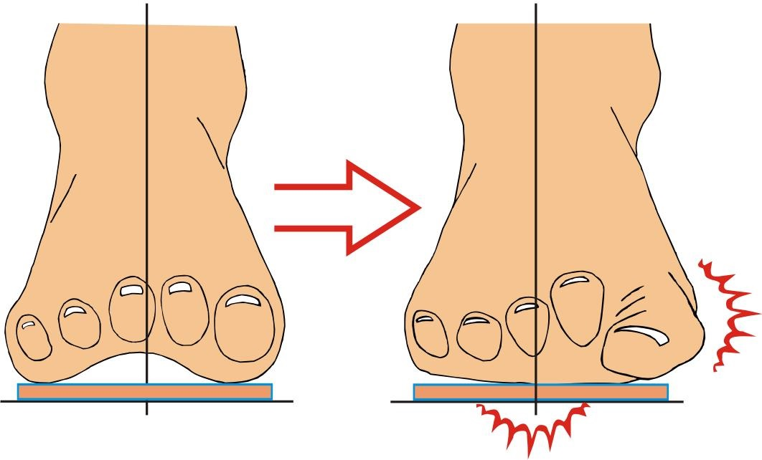
При смещении Iплюсневой кости сам большой палец, «привязанный» поперечными и косыми мышцами стопы к её к наружному краю, при этом оттягивается в сторону мизинца и вращается кнутри. Как следствие – в плюснефаланговом суставе большого пальца формируется угловая (вальгусная) деформация – выступ, обезобразывающий ноги многих наших дам. Но этого мало, теперь на сцену выходит последний злодей – узкий носок обуви. Образовавшийся угловой выступ начинает избыточно тереться о верх обуви. В результате хронического трения?/?давления в данной области вначале образуется кожный «намин». Кожа грубеет, воспаляется и краснеет. В дальнейшем в воспаление послойно вовлекаются лежащие под кожей выступа структуры: слизистая сумка (бурса) большого пальца и сама головка плюсневой кости. При хроническом воспалении слизистая сумка постепенно утолщается и уплотняется. Но это ещё не всё. Согласно биологическим закономерностям, в местах длительного воспаления откладываются соли кальция. Организм как бы «укрепляет» повреждённые зоны. В результате через несколько лет на кости образуются костные наросты (экзостозы). Первоначальный угловой выступ на большом пальце значительно увеличивается в размерах и ещё больше трётся об обувь. Так формируются те самые, пресловутые «косточки» больших пальцев.
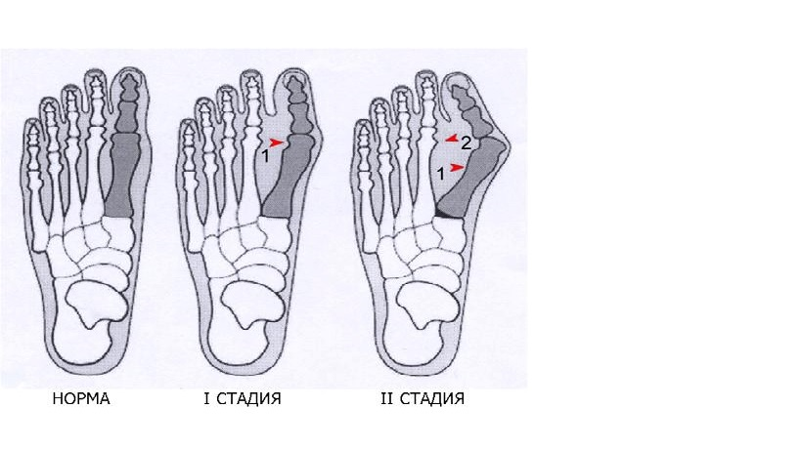
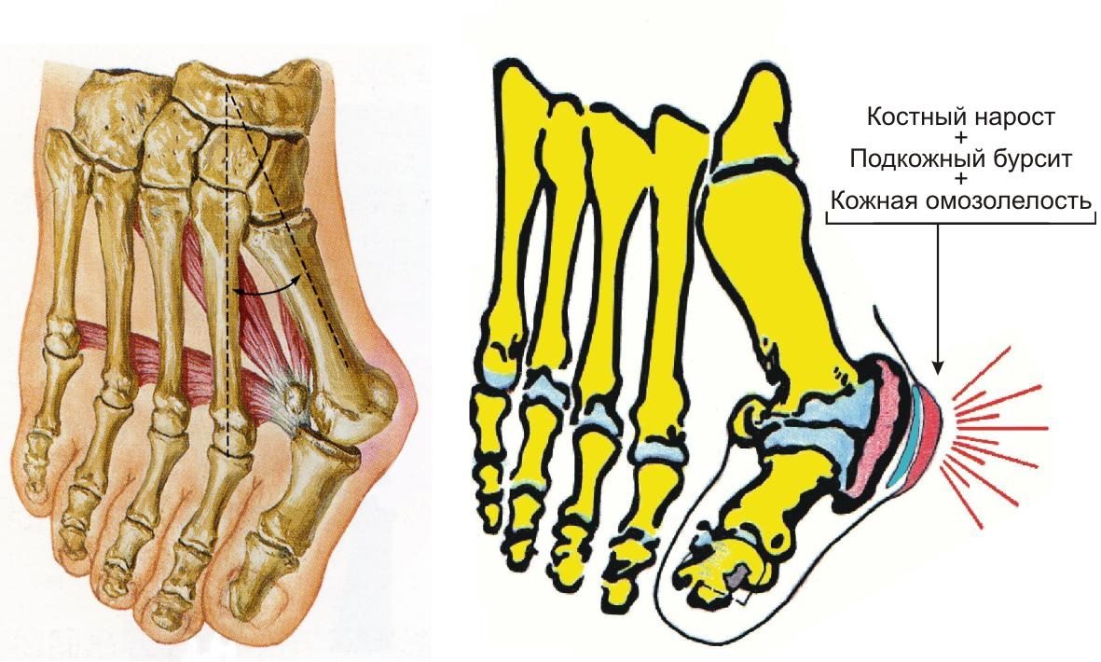
Что же делать? Вообще отказаться от высоких каблуков и узконосой обуви? Большинство не готово к этому. Высокие каблуки делают женщину стройной и привлекательной. Можно оставить обувь с высоким каблуком «на выход». Но если Вы, дорогие женщины, не хотите к 40-50 годам обезобразить свои ноги, высота каблука повседневной обуви не должна превышать 4-6 см. Тем не менее, означает ли это, что все женщины, часто использующие высокий каблук, с возрастом приобретают злополучные «косточки»? Отнюдь! «Косточки» – это удел, прежде всего, особ с повышенной от природы гибкостью. Попробуйте, не сгибая коленей, достать ладошками до пола. Если да, то Вы принадлежите к группе риска. Если мужчина чрезмерно гибкий, то и у него без всяких каблуков и беременностей также может формироваться HalluxValgus. Избыточная гибкость и сопутствующая ей гиперпронация стоп являются определяющими факторами в развитии этой деформации. Автору не раз приходилось видеть начальные признаки деформации у девочек и даже у мальчиков 10-16-лет, не знающих, что такое каблуки. Все эти подростки выделялись чрезмерной гибкостью и повышенным весом.
Таким образом, именно избыточная гибкость и хронические перегрузки являются первопричиной развития деформации HalluxValgus. И всё же, даже если Вы не очень гибки, но ежедневно пользуетесь обувью на высоких каблуках, профилактика перегрузок переднего отдела стопы – первостепенная задача. Кроме злополучных «косточек» больших пальцев, высокий каблук стимулирует развитие других малоприятных деформаций – «косточек» малых пальцев: «крючкообразных», «молоткообразных» и «колотушкообразных» пальцев. Непосредственная причина их возникновения – перегрузка и её результат – дисбаланс мышц сгибателей - разгибателей пальцев, который приводит к неравномерному натяжению сухожилий, управляющих положением пальцевых фаланг.
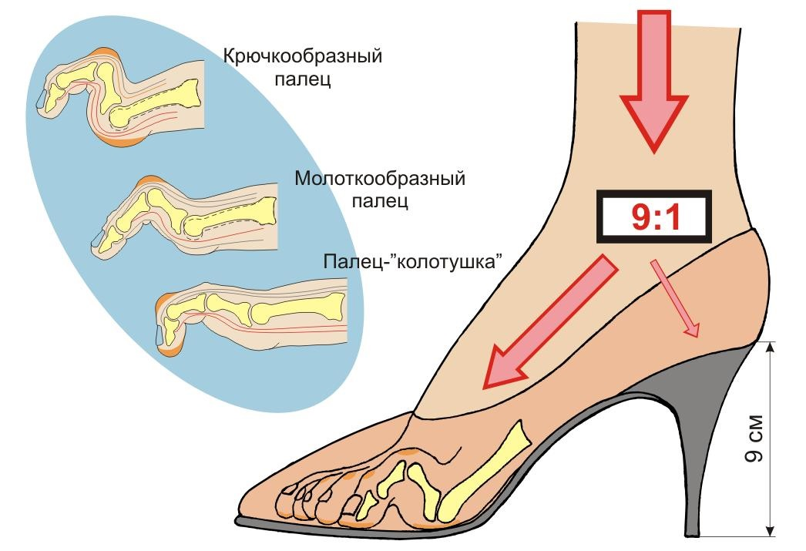
Наилучшая защита от гиперпронации, перегрузок и последующих деформаций – это индивидуальные ортопедические стельки. Современные модели «мягких» стелек могут с успехом разместиться даже в модельной обуви . Вместе с тем, конструкции многих ортопедических приспособлений, якобы предназначенных для профилактики образования косточек больших пальцев (отводящие Iпалец ночные шины, жёсткие, каплеобразные пелоты-«подушечки» для поддержки поперечного свода, различные бурсопротекторы и т.п.), отличаются нефизиологичностью форм и патогенетически необоснованны. Такие приспособления, как правило, никак не влияют на процесс распластывания поперечного свода стопы и образования угловой деформации Iпальца. В тех ситуациях, когда Ваша обувь слишком мелкая или же с открытым верхом (например, босоножки), для профилактики уплощения используются специальные мягкие пелоты-«подушечки» из силикона, размещаемые под передним отделом стопы. Несколько лет назад специалисты нашей компании разработали подобный самоклеющийся пелот (Т-образную «подушечку») под названием «Антикосточка». По прилагаемому шаблону Вы сами можете установить этот пелот-антикосточку точно в нужное место под поперечным сводом Вашей стопы. В этом случае основное бремя нагрузки ляжет на поддерживающий свод пелот. Благодаря своей мягкости, силикон легко подстраивается и смещается под индивидуальность рельефа Вашей стопы. Тем не менее, это компромиссное решение. В отличие от стелек, такие пелоты не защищают стопу от гиперпронации, однако могут существенно разгружать мышцы и связки переднего отдела стопы.
